

KOMUNIKAT I

Polskie Towarzystwo Fykologiczne

Instytut Rybactwa Śródlądowego

Wydział Ochrony Środowiska i Rybactwa
Uniwersytetu Warmińsko-Mazurskiego

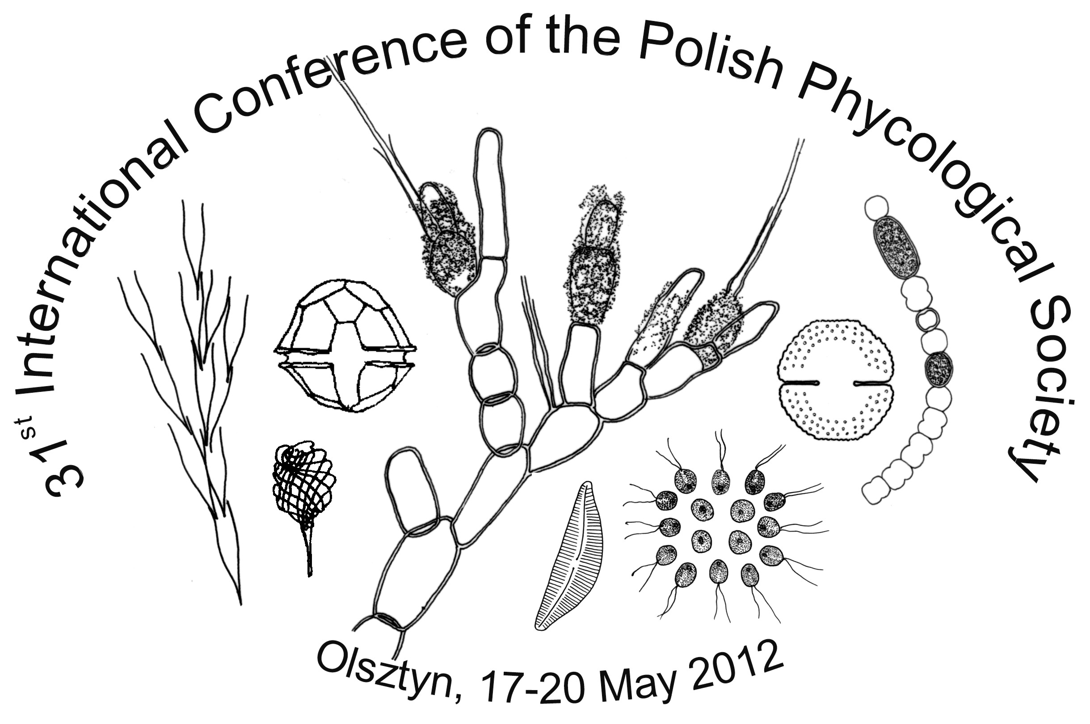

Zapraszają do udziału w XXXI Międzynarodowej Konferencji

Polskiego Towarzystwa Fykologicznego

Olsztyn, 17-20 maj 2012

„Glony w środowisku człowieka

– taksonomia, ekologia i rola w ocenie stanu ekologicznego”

“Wzrastające zainteresowanie roślinami plechowymi wynika z różnych przesłanek. Obok naturalnego dążenia do coraz pełniejszego poznawania otaczającego świata z czysto naukowych pobudek, niemałe znaczenie mają również potrzeby praktyczne. Świadomość roli nawet najdrobniejszych składników biosfery Ziemi w prawidłowym funkcjonowaniu każdego systemu biologicznego, tym samym w życiu człowieka i jego społeczeństw, stymuluje rozwój badań pomnażających zasób informacji o budowie, biologii, ekologii itp. przebogatego świata roślin plechowych.”

Ryszard Bohr 1984
Zarys filogenezy i taksonomii roślin plechowatych

Zamiast tradycyjnego wprowadzenia pozwoliłem sobie przytoczyć słowa mojego Mistrza, jako motto naszego spotkania. Można w nich bowiem znaleźć odwołanie do ludzkiej chęci poznawania otaczającego świata – tego najskuteczniejszego motoru badań naukowych, zarówno podstawowych jak i stosowanych. Do niedawna mogło się wydawać, że w badaniach roślin plechowych zdecydowanie dominować będzie poznanie ich budowy, filogeneza, taksonomia i biologia a praktyczne znaczenie wynikać będzie przede wszystkim z poznania ich ekologii. Tymczasem zagadnienia związane z oceną aktualnego stanu ekologicznego wód, w świetle Dyrektywy Wodnej zobowiązującej państwa Unii Europejskiej do doprowadzenia swoich wód co najmniej do stanu dobrego, nabrały ostatnio szczególnego znaczenia. Jednak, jak to najczęściej bywa nie są one związane jedynie z ekologią roślin plechowych a sukces jest zależny od rozwoju wielu specjalności podstawowych w fykologii, w tym m.in. taksonomii. Paleolimnologiczne badania osadów jezior, które umożliwiają określenie zmian składu taksonomicznego okrzemek a na tej podstawie np. oszacowanie koncentracji fosforu ogólnego lub odczynu wody w historii są fundamentalne przy określeniu tzw. warunków referencyjnych. Podobnie badania barwników zdeponowanych w osadach umożliwiają rozpoznanie zmian grup glonów i określenie ich liczebności. Poprawne określenie warunków odniesienia umożliwi wskazanie zmian w ekosystemach wodnych wywołanych w ostatnich dziesięcioleciach przez niezmiennie narastającą presję człowieka.
Tak więc wszechstronne poznanie „przebogatego świata roślin plechowych” realizowane w zakresie wszystkich specjalności fykologicznych może umożliwić wykorzystanie zdobytej wiedzy do zadziwiających nas samych celów, jak choćby testu okrzemkowego w kryminalistyce.
Andrzej Hutorowicz 2012

Na XXXI Konferencji Polskiego Towarzystwa Fykologicznego organizatorzy proponują zaprezentowanie w czasie sesji plenarnych, referatowych i plakatowych swoich osiągnięć w obrębie zagadnień:

- taksonomia i morfologia glonów prokariotycznych i eukariotycznych,
- bioróżnorodność, struktura i strategia życiowa
- ekologia – autekologia i synekologia
- reakcje zbiorowisk glonów na stresowe warunki siedliskowe,
- glony jako organizmy wskaźnikowe
- rola glonów w ocenia stanu ekologicznego
- znaczenie glonów dla człowieka

Patronat Honorowy:

prof. dr hab. Józef Górniewicz
Rektor Uniwersytetu Warmińsko-Mazurskiego w Olsztynie

prof. dr hab. Bogusław Zdanowski
Dyrektor Instytutu Rybactwa Śródlądowego w Olsztynie

dr hab. Krystyna Demska-Zakęś, prof. UWM
Dziekan Wydziału Ochrony Środowiska i Rybactwa UWM w Olsztynie

Komitet naukowy:

prof. dr hab. Jadwiga Siemińska
prof. dr hab. Lubomira Burchardt
prof. dr hab. Andrzej Hutorowicz
prof. Pertti Eloranta
prof. František Hindák
prof. dr hab. Marcin Pliński
prof. dr hab. Konrad Wołowski
prof. dr hab. Andrzej Witkowski
prof. dr hab. Barbara Rakowska
prof. dr hab. Barbara Kawecka
prof. dr hab. Ryszard Gołdyn
prof. dr hab. Krzysztof Czernaś
prof. dr hab. Jan Matuła

Komitet organizacyjny:

prof. dr hab. Andrzej Hutorowicz
dr inż. Bożena Jaworska
dr inż. Agnieszka Napiórkowska-Krzebietke
e-mail: fykol@infish.com.pl
strona internetowa: http://www.amu.edu.pl/~fykolog

Wstępny Program Konferencji
Olsztyn 17-20 maj 2012

Czwartek, 17 maja 2012

10:00 – 14:00 – rejestracja Gości
12:00 – 12:30 – otwarcie Konferencji i przywitanie Gości
12:30 – 14:30 – sesja plenarna – referaty
15:00 – 16:00 – obiad
17:00 – 19:00 – wycieczka po Olsztynie
19:00 – 19:30 – przejazd do Ośrodka Leśne Wrota – miejsce trwania konferencji
19:30 – 20:30 – zakwaterowanie
20:30 – 21:00 – kolacja

Piątek, 18 maja 2012
08:00 – 09:00 – śniadanie
09:00 – 14:00 – sesja tematyczna
14:00 – 15:30 – obiad
15:30 – 16:30 – sesja posterowa przy kawie
16:30 – 18:00 – sesja tematyczna
20:00 – ……. – ognisko

Sobota, 19 maja 2012
08:00 – 09:00 – śniadanie
09:00 – 14:00 – sesja tematyczna
14:00 – 15:30 – obiad
15:30 – 16:30 – sesja posterowa przy kawie
16:30 – 18:00 – spotkanie członków PTF
20:00 – ……. – uroczysta kolacja

Niedziela, 20 maja 2012
08:00 – 09:00 – śniadanie
ok. 09:00 – przejazd autokarem na Dworzec Główny w Olsztynie

Ważne informacje

- Zgłoszenia udziału w konferencji proszę nadsyłać do dnia 30 stycznia 2012 r. Preferowane są zgłoszenia w formie elektronicznej: e-mail: fykol@infish.com.pl. Można też przesłać pocztą na adres: dr inż. Agnieszki Napiórkowskiej-Krzebietke, Zakład Hydrobiologii, Instytut Rybactwa Śródlądowego w Olsztynie, ul. Oczapowskiego 10, 10-719 Olsztyn lub faksem + 48 89 524 05 05.
- Wytyczne jak sporządzić abstrakt znajdą się w komunikacie II.
- Kolejne komunikaty wysłane zostaną tylko do osób, które zadeklarowały chęć uczestnictwa w konferencji i wysłały kartę zgłoszeniową.
- Koszt wpisowego wynosi 350 PLN. Koszty wpisowego zawierają m.in.: opłaty za materiały konferencyjne, poczęstunek powitalny i obiad w dniu otwarcia konferencji oraz przejazdy autokarem.
- Szacunkowy koszt uczestnictwa w konferencji nie powinien przekroczyć 1000 PLN – zawierający 350 PLN – wpisowe i około 600 PLN – koszt utrzymania.
- Bliższe informacje zostaną przesłane w komunikacie II.

Organizatorzy serdecznie proszą o rozesłanie niniejszego komunikatu do wszystkich potencjalnie zainteresowanych fykologów.

Komitet Organizacyjny

SZCZEGÓŁOWE ZGŁOSZENIE

XXXI Międzynarodowa Konferencja Polskiego Towarzystwa Fykologicznego

„Glony w środowisku człowieka

– taksonomia, ekologia i rola w ocenie stanu ekologicznego”

Olsztyn, 17-20 maj 2012

Imię: .................................................................................................................................
Nazwisko:........…...............................................................................................................
Tytuł/stopień naukowy:.......................................................................................................
Specjalizacja:………………………………………..…………………………………….

Instytucja:…………........................................................................................……………
Adres:……….…..................................................................................................................
Telefon/Fax:.........................................................................................................................
e-mail:...................................................................................................................................

Rodzaj prezentacji:
referat .......... komunikat ……..…. poster...........

Tytuł prezentacji: ……………………………………………………...………...…………………………………………………………………………..……………………………………………………....……………………………………………………………………………………………………………………………………………………………………………………………………………………………………….…………………………………………………………………………………………………………………………………………………………………….

Sesja tematyczna będzie obejmować wystąpienia: referat 20 min. i komunikat 15 min. łącznie z dyskusją.

e-mail: fykol@infish.com.pl

